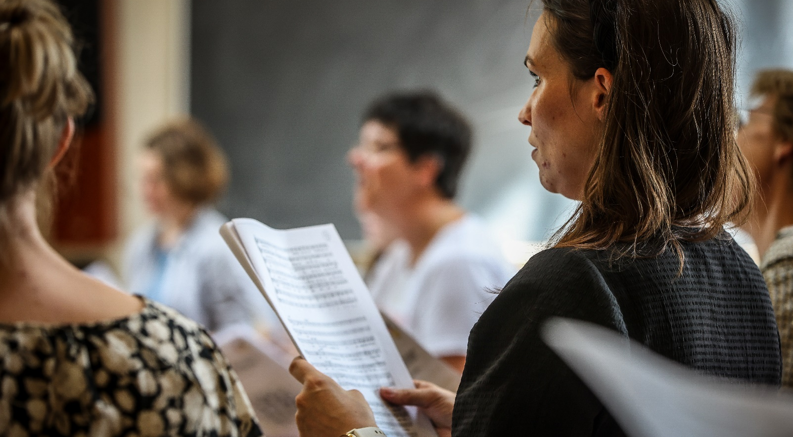

Koncert i {indtast kirkenavn}

{Indtast undertitel, f.eks. korets navn}

{ugedag}
{dag}. {måned} {år} kl. {00:00}

Dirigent: {indtast navn på dirigent}

KORLIV - folkekirkens kororganisation

Gratis adgang

